**来园活动**

|  |  |  |  |  |  |
| --- | --- | --- | --- | --- | --- |
| 学号 | 姓名 | 情绪 | 午餐情况 | 午睡情况 | 备注 |
| 1 | 胡凯元 | ○ | ○ | ○ |  |
| 2 | 黄煜棋 | ○ | ○ | ○ |  |
| 3 | 王思宸 | ○ | ○ | ○ |  |
| 4 | 徐建航 | ○ | ○ | ○ |  |
| 5 | 陈嘉洛 | ○ | ○ | ○ |  |
| 6 | 郑又嘉 | ○ | ○ | ○ |  |
| 7 | 耿旻熙 | ○ | ○ | △ |  |
| 8 | 郑成鑫 | ○ | ○ | ○ |  |
| 9 | 李文浩 | ○ | ○ | △ |  |
| 10 | 张铭宇 | ○ | △剩菜 | ○ |  |
| 11 | 严铭轩 | ○ | △剩菜 | ○ |  |
| 12 | 胡述年 | ○ | △剩菜 | ○ |  |
| 13 | 蒋致远 | ○ | ○ | ○ |  |
| 14 | 王子安 | ○ | △剩菜 | △ |  |
| 15 | 沈欣妤 | ○ | ○ | ○ |  |
| 16 | 赵歆何 |  |  |  |  |
| 17 | 张一柠 | ○ | ○ | ○ |  |
| 18 | 刘子妍 | ○ | △剩菜 | ○ |  |
| 19 | 赵敏含 | ○ | ○ | ○ |  |
| 20 | 邰昕悦 | ○ | △剩菜 | ○ |  |
| 21 | 李安妍 | ○ | ○ | ○ |  |
| 22 | 杨一安 | ○ | △剩饭 | ○ |  |
| 23 | 张伊伊 | ○ | ○ | ○ |  |
| 24 | 徐钥媛 |  |  |  |  |
| 25 | 王瑾橙 |  |  |  |  |

观察内容：观察目标幼儿来园、午餐、午睡的情况

备注：为了方便记录，每一项评价可以选择一个标记，打勾或者画圈都可以。

情绪：稳定○、不稳定△

午餐：吃完○、没吃完△

午睡：入睡○、未入睡△

**评价与分析：**

入园情绪：今天大部分宝宝入园情绪很稳定，能开心来幼儿园。大部分幼儿都能主动放水杯。他们已经适应了幼儿园生活。来园后知道签到、放物品和吃点心，已经熟悉了一日生活流程。

午餐情况：今天吃的是鸦片鱼、鸡蛋炒番茄，喝的是山药荠菜汤。

午睡情况：大部分幼儿在12:40前入睡，个别幼儿13：30前睡着。

**区域游戏：**

|  |  |  |
| --- | --- | --- |
| C:/Users/10238/Desktop/小三班环境照片/0E5AFA8C719EE37CF2B427003E374DB8.png0E5AFA8C719EE37CF2B427003E374DB8  创意坊 | C:/Users/10238/Desktop/小三班环境照片/01ABE3437857382205B093C9C88F43C0.png01ABE3437857382205B093C9C88F43C0  科探区 | C:/Users/10238/Desktop/小三班环境照片/1FCC777260246024D5D7143C33AD3FAD.png1FCC777260246024D5D7143C33AD3FAD桌面建构 |
| C:/Users/10238/Desktop/小三班环境照片/0009D83A76AA1A8962B2D6E32B981404.png0009D83A76AA1A8962B2D6E32B981404  图书区 | C:/Users/10238/Desktop/小三班环境照片/A9ECF485E4DA6434137721A7E89361DD.pngA9ECF485E4DA6434137721A7E89361DD  益智区 | C:/Users/10238/Desktop/小三班环境照片/C533A52CCB2636AD2758CD3670C9FF24.pngC533A52CCB2636AD2758CD3670C9FF24  建构区 |
| C:/Users/10238/Desktop/小三班环境照片/D917D5AA306EC5C53ED33C2F09CA646F.pngD917D5AA306EC5C53ED33C2F09CA646F    娃娃家 | C:/Users/10238/Desktop/小三班环境照片/B943CF7915CF66159C10A973FDBB457A.pngB943CF7915CF66159C10A973FDBB457A  生活区 |  |

**集体活动：美术《快乐的曲线》**

本次活动是一节棉签画活动，让幼儿在游戏中感受线条的多样性，在名家的作品中感受线条不同方向的线条，大胆想象。在活动中让幼儿从玩色游戏为切人点开展棉签画教学，旨在让幼儿在玩颜色的过程中，喜欢棉签绘画形式，尝试用棉签蘸上自己喜欢的水粉颜料进行作画，初步培养他们对色彩的欣赏能力，同时在游戏中让幼儿学画不同方向的曲线，感受美术活动的乐趣。

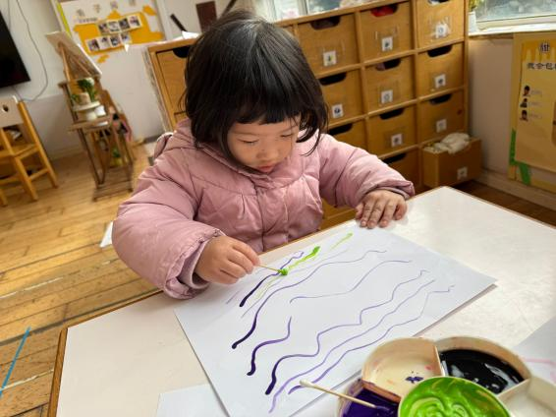**胡凯元、王思宸、陈嘉洛、郑又嘉、耿旻熙、郑成鑫、李文浩、张铭宇、严铭轩、胡述年、王子安、沈欣妤、张一柠、刘子妍、赵敏含、邰昕悦、李安妍、张伊伊能**边观察边画，学画不同方向的曲线，体验棉签画的绘画形式**；黄煜棋、蒋致远、杨一安**能积极作画、大胆想象，但画面比较杂乱；**蒋致远、徐建航**还不能画出不同方向的曲线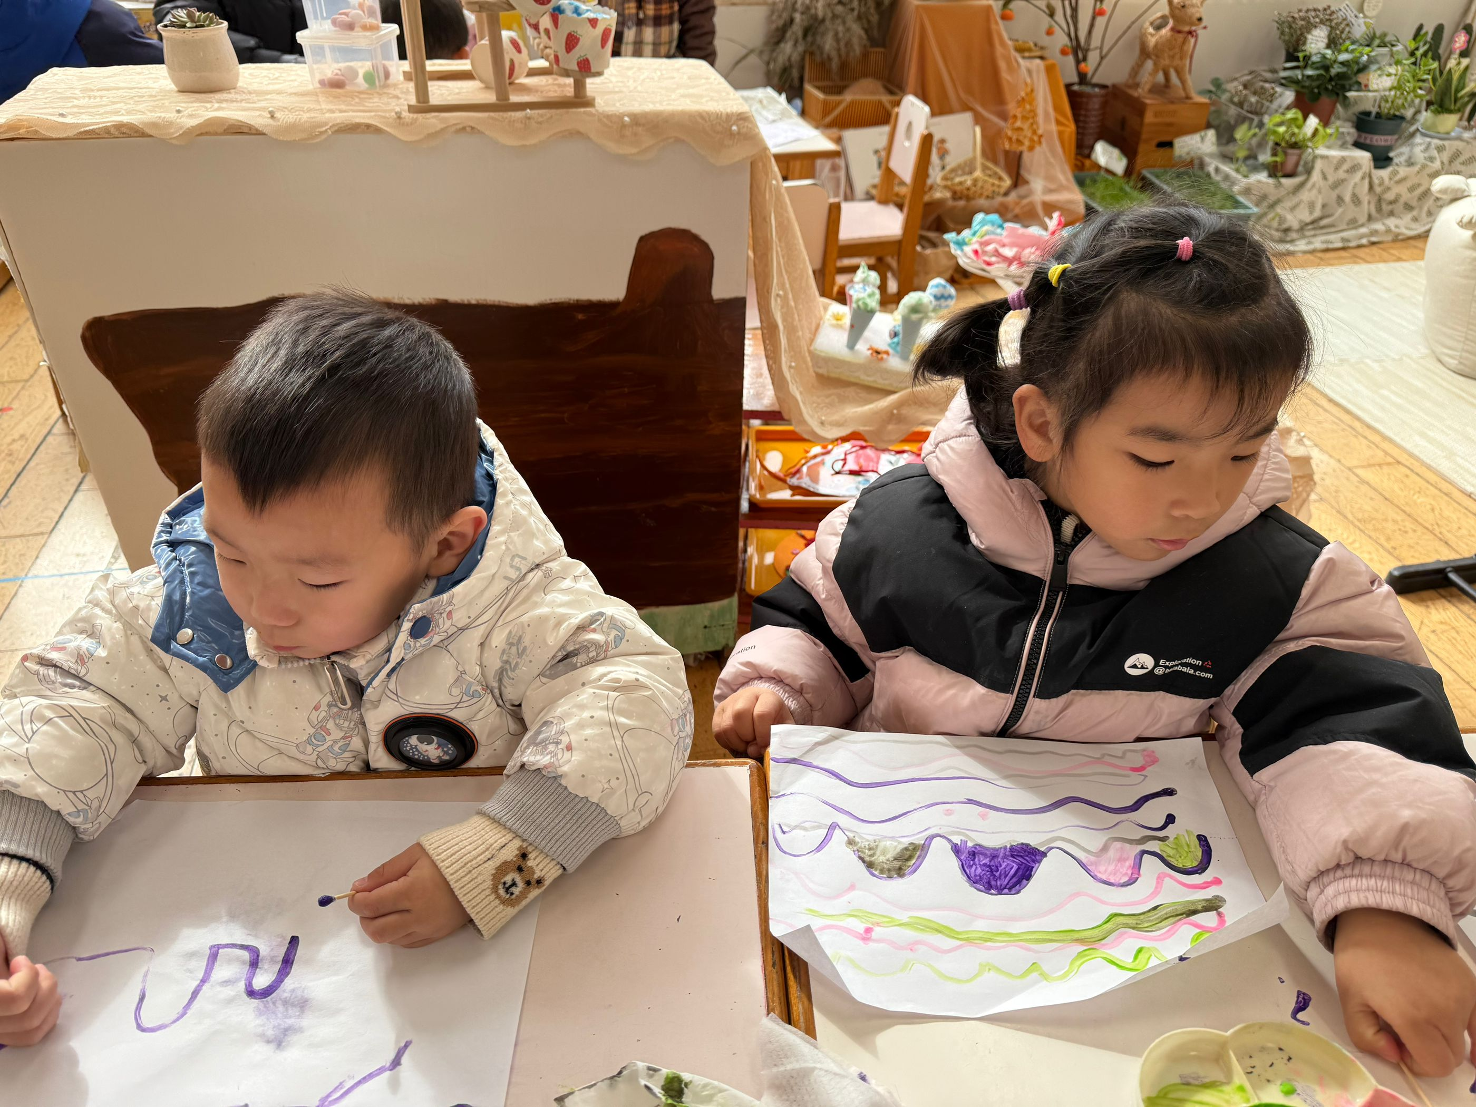**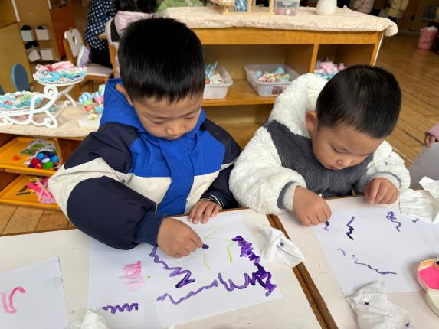。**

**家园合作：**

温馨提醒：

1.动态上的照片，仅作为老师观察时的随拍，并不是所有孩子的照片都会呈现。

2.今天天气比较寒冷，请家长们给宝贝穿上保暖的衣服，注意防寒呦！